HỌC VIỆN CÔNG NGHỆ BƯU CHÍNH VIỄN THÔNG
KHOA CÔNG NGHỆ THÔNG TIN 1

BÁO CÁO BÀI TẬP LỚN
LẬP TRÌNH HƯỚNG ĐỐI TƯỢNG
MILESTONE 4 – CORE IMPLEMENTATION
ĐỀ TÀI SỐ 16
ONLINE EXAMINATION SYSTEM
Giảng viên hướng dẫn: | Phạm Hoàng Việt
Nhóm thực hiện: | Nhóm 2
Lớp: | D24CQCE07-B
Thành viên: | Đỗ Phạm Bảo Hoàng — B24DCCE098
 | Đỗ Thị Vân Anh — B24DCCE007
 | Nguyễn Hoàng Trung — B24DCCE273
 | Phan Tùng Dương — B24DCCE070

Hà Nội, năm học 2026 – 2027

1. MỤC TIÊU VÀ PHẠM VI
Milestone 3 đã chốt bản thiết kế lớp. Milestone 4 viết phần lõi của ứng dụng bằng Java theo bản thiết kế đó, với ba trọng tâm mà đề bài yêu cầu: các lớp Java, Java Collections Framework và xử lý ngoại lệ.
Phần lõi ở đây gồm mọi thứ nằm dưới giao diện: lớp nghiệp vụ, hai mẫu Factory và Strategy, tầng truy cập MySQL bằng JDBC, tầng service và bộ kiểm thử tự động. Giao diện JavaFX chưa làm, để dành cho Milestone 6. Để chạy thử được ngay mà chưa cần giao diện, nhóm viết thêm chương trình console ConsoleDemo đi qua toàn bộ kịch bản của một ca thi.

1.1. Kết quả tóm tắt
Hạng mục | Kết quả
Mã nguồn chính | 67 tệp Java trong 11 gói, khoảng 4.600 dòng kể cả chú thích
Kiểm thử tự động | 6 tệp, 39 ca kiểm thử JUnit 5, 39/39 đạt; 7 ca chạy trên MariaDB thật
Cơ sở dữ liệu | 12 bảng và 1 khung nhìn, script schema.sql chạy được trên MySQL 8 và MariaDB 10.11
Chạy thử | ConsoleDemo chạy được ở hai chế độ: dữ liệu trong bộ nhớ và MySQL
Ngôn ngữ, công cụ | Java 17, JDBC, Maven, JUnit 5; không dùng framework hay ORM
Mã nguồn đầy đủ nộp kèm báo cáo trong tệp Group2-Milestone4-OnlineExaminationSystem-source.zip. Báo cáo chỉ trích những đoạn tiêu biểu; mọi đoạn mã trích dưới đây đều lấy nguyên văn từ mã nguồn đã biên dịch và chạy kiểm thử.

2. TỔ CHỨC MÃ NGUỒN
Cấu trúc gói đi theo kiến trúc ba tầng đã chốt ở Milestone 3. Chiều phụ thuộc chỉ đi một hướng: service gọi DAO và lớp nghiệp vụ, lớp nghiệp vụ không biết gì về JDBC.
Gói | Số tệp | Nội dung
model | 20 | Lớp nghiệp vụ: User và 3 lớp con, Subject, Exam, ExamItem, ExamMatrix, ExamSession, Submission, Answer, QuestionBank, ResultStatistics và 5 enum
model.question | 7 | Question trừu tượng, 4 lớp con, AnswerOption, enum QuestionType
grading | 4 | Interface GradingStrategy và 3 lớp cài đặt (mẫu Strategy)
factory | 2 | QuestionFactory và record QuestionData (mẫu Factory)
exception | 6 | ExamAppException và 5 lớp con
dao | 6 | 6 interface DAO
dao.jdbc | 8 | Cài đặt DAO bằng JDBC, ConnectionManager, JdbcErrors
dao.memory | 2 | Cài đặt DAO bằng Map, dùng cho kiểm thử; đồng hồ giả lập
service | 8 | 7 service điều phối nghiệp vụ và lớp kiểm tra quyền
util | 2 | Băm mật khẩu, nhật ký thao tác
app | 2 | AppContext (lắp ráp đối tượng) và ConsoleDemo
AppContext là chỗ duy nhất tạo ra các DAO và service rồi nối chúng với nhau. Service chỉ nhận interface DAO qua constructor, nên muốn đổi từ MySQL sang dữ liệu trong bộ nhớ thì chỉ đổi một dòng:
public static AppContext inMemory(Supplier<LocalDateTime> clock) {
InMemoryDatabase db = new InMemoryDatabase(clock);
return new AppContext(db.userDao(), db.subjectDao(), db.questionDao(), db.examDao(),
db.sessionDao(), db.submissionDao());
}

public static AppContext jdbc(ConnectionManager cm) {
QuestionDao q = new JdbcQuestionDao(cm);
ExamDao e = new JdbcExamDao(cm, q);
return new AppContext(new JdbcUserDao(cm), new JdbcSubjectDao(cm), q, e,
new JdbcExamSessionDao(cm, e), new JdbcSubmissionDao(cm));
}
AppContext.java
Bộ kiểm thử nghiệp vụ dùng inMemory nên chạy trong vài trăm mili giây, không cần cài MySQL. Bộ kiểm thử tích hợp dùng jdbc để kiểm tra những gì chỉ CSDL thật mới làm được, như ràng buộc duy nhất và giao dịch.

3. CÀI ĐẶT CÁC LỚP NGHIỆP VỤ

3.1. Kế thừa và đa hình
Hai cây kế thừa User và Question được cài đặt đúng như Hình 2 và Hình 4 của Milestone 3. Với User, tầng service kiểm tra quyền bằng một lời gọi duy nhất mà không cần biết người dùng thuộc lớp con nào:
static void requireManage(User actor, Subject subject) {
if (actor == null || !actor.canManage(subject)) {
throw new AccessDeniedException("SUBJECT_FORBIDDEN",
"Bạn không phụ trách môn " + subject.getCode() + ".");
}
}
Permissions.java – kiểm tra quyền dựa vào đa hình
Ba lớp con trả lời câu hỏi canManage theo ba cách: Administrator luôn trả true, Student luôn trả false, còn Instructor tra trong tập môn được phân công. Nếu sau này có thêm vai trò trợ giảng, chỉ cần viết thêm một lớp con; Permissions giữ nguyên.
Cây Question là nơi đa hình làm việc nhiều nhất. Mỗi lớp con tự quyết định thế nào là trả lời đúng. Lớp phức tạp nhất là MultiChoiceQuestion, vì nó phải tính mức đúng một phần cho chiến lược chấm theo tỷ lệ:
@Override
public double correctRatio(String response) {
Set<Integer> chosen = parse(response);
Set<Integer> correct = correctIds();

Set<Integer> hit = new HashSet<>(chosen);
hit.retainAll(correct); // giao: chọn đúng
Set<Integer> wrong = new HashSet<>(chosen);
wrong.removeAll(correct); // hiệu: chọn sai

double ratio = (double) (hit.size() - wrong.size()) / correct.size();
return Math.max(0.0, ratio);
}
MultiChoiceQuestion.java – tỷ lệ đúng có trừ phần chọn sai
Công thức trừ phần chọn sai được chốt sau khi nhóm thử phương án đơn giản hơn là chỉ đếm số phương án đúng đã chọn. Phương án đó có lỗ hổng: thí sinh tick hết mọi ô là được trọn điểm. Bộ kiểm thử có một ca riêng cho tình huống này để lỗ hổng không quay lại khi có người sửa công thức.

3.2. Đóng gói
Ba kỹ thuật đóng gói được dùng nhất quán trong gói model:
- Kiểm tra dữ liệu ngay trong constructor. Một đối tượng Question, Exam hay ExamSession không hợp lệ thì không tạo ra được, nên phần còn lại của chương trình không phải kiểm tra lại. Ví dụ SingleChoiceQuestion từ chối khi có hai phương án đúng, ExamSession từ chối khi giờ đóng không sau giờ mở.
- Danh sách bên trong không bao giờ lộ ra ngoài. Exam.getItems(), Instructor.getSubjects(), Submission.getAnswers() đều trả về bản chỉ đọc qua Collections.unmodifiable.... Muốn thêm câu vào đề phải gọi addItem, và chính addItem là nơi chặn đề đã khóa.
- Mã do CSDL sinh chỉ gán được một lần. Đối tượng mới có mã bằng 0; DAO gọi assignId sau khi chèn, gọi lần hai sẽ ném IllegalStateException.
public ExamItem addItem(Question q, double point) {
ensureEditable();
ValidationException.require(q.getSubject().equals(subject), "WRONG_SUBJECT",
"Câu hỏi #" + q.getQuestionId() + " không thuộc môn " + subject.getCode() + ".");
ValidationException.require(questionIds.add(q.getQuestionId()), "DUPLICATE_QUESTION",
"Câu hỏi #" + q.getQuestionId() + " đã có trong đề.");
ExamItem item = new ExamItem(items.size() + 1, point, q);
items.add(item);
return item;
}
Exam.java – thêm câu vào đề đi qua ba lớp kiểm tra
Dòng kiểm tra trùng tận dụng giá trị trả về của Set.add: phương thức trả false khi phần tử đã có, nên vừa thêm vừa kiểm tra trong một lần gọi.

3.3. Hai mẫu thiết kế
Factory được cài đặt bằng câu lệnh switch dạng biểu thức của Java 17 trên enum QuestionType. Lợi ích cụ thể: nếu thêm một giá trị mới vào enum mà quên thêm nhánh, trình biên dịch báo lỗi ngay, không đợi tới lúc chạy.
return switch (type) {
case SINGLE_CHOICE -> new SingleChoiceQuestion(d.questionId(), d.subject(), d.content(),
d.chapter(), d.difficulty(), d.defaultPoint(), d.options());

case MULTI_CHOICE -> new MultiChoiceQuestion(d.questionId(), d.subject(), d.content(),
d.chapter(), d.difficulty(), d.defaultPoint(), d.options());

case TRUE_FALSE -> {
ValidationException.require(d.correctValue() != null,
"TF_NEEDS_VALUE", "Câu đúng/sai chưa chọn đáp án đúng.");
yield new TrueFalseQuestion(d.questionId(), d.subject(), d.content(),
d.chapter(), d.difficulty(), d.defaultPoint(), d.correctValue());
}

case FILL_IN_BLANK -> new FillInBlankQuestion(d.questionId(), d.subject(), d.content(),
d.chapter(), d.difficulty(), d.defaultPoint(),
d.acceptedAnswers(), d.caseSensitive());
};
QuestionFactory.java
Factory được gọi từ hai nơi: QuestionBankService khi giảng viên lưu câu hỏi, và JdbcQuestionDao khi đọc một dòng của bảng question lên. Nhờ vậy DAO không phải tự viết lại chuỗi if/else theo cột type.
Strategy: mỗi đề thi giữ một EnumMap từ loại câu hỏi sang chiến lược chấm. Riêng câu nhiều đáp án phụ thuộc cấu hình của đề. Các lớp chiến lược không giữ trạng thái nên cả chương trình dùng chung một thể hiện cho mỗi lớp.
// Mỗi loại câu hỏi ứng với một chiến lược. Riêng câu nhiều đáp án tùy cấu hình của đề.
strategies.put(QuestionType.SINGLE_CHOICE, EXACT);
strategies.put(QuestionType.TRUE_FALSE, EXACT);
strategies.put(QuestionType.FILL_IN_BLANK, TEXT);
strategies.put(QuestionType.MULTI_CHOICE,
multiChoicePolicy == MultiChoicePolicy.PARTIAL ? PARTIAL : EXACT);
Exam.java – chọn chiến lược theo loại câu hỏi

3.4. Vòng đời của bài làm
Submission cài đặt đúng ba trạng thái của Hình 4, Milestone 2. Hai chi tiết đáng chú ý nằm ở phương thức nộp bài và phương thức chấm.
Nộp bài trả về boolean thay vì ném ngoại lệ khi bài đã nộp. Đây là luồng ngoại lệ 3a của UC-16: thí sinh bấm nút hai lần, hoặc đồng hồ tự nộp đúng lúc thí sinh bấm nộp, thì lần thứ hai chỉ bị bỏ qua.
public boolean submit(EndReason reason, LocalDateTime now) {
Objects.requireNonNull(reason);
if (isLocked()) {
return false;
}
this.status = SubmissionStatus.SUBMITTED;
this.submittedAt = now;
this.endReason = reason;
gradeAll();
return true;
}
Submission.java – nộp bài
Chấm bài duyệt qua mọi câu của đề, kể cả câu thí sinh bỏ trống, để bảng thống kê đếm đúng tỷ lệ trả lời. Mỗi câu được chấm trong một khối try riêng: một câu lỗi chỉ làm câu đó bị đánh dấu, không làm hỏng điểm của cả bài.
for (ExamItem item : exam.getItems()) {
Answer a = answers.computeIfAbsent(item.getOrder(), k -> new Answer(item, null));
try {
a.grade(exam.strategyFor(item.getQuestion()));
} catch (RuntimeException e) {
LOG.log(Level.WARNING, "Lỗi chấm câu " + item.getOrder() + " của bài " + submissionId, e);
a.markGradingError();
}
total += a.getEarnedPoint();
}
Submission.java – chấm từng câu, cô lập lỗi

4. SỬ DỤNG JAVA COLLECTIONS
Nhóm chọn cấu trúc dữ liệu theo thao tác cần làm nhiều nhất, không mặc định dùng ArrayList cho mọi thứ. Bảng dưới liệt kê các chỗ chọn có lý do riêng.
Vị trí | Cấu trúc | Lý do chọn
Exam.items | ArrayList | Đề có thứ tự, truy cập theo số thứ tự câu
Exam.questionIds | HashSet | Chặn một câu hỏi bị thêm vào đề hai lần, kiểm tra O(1)
Exam.strategies | EnumMap | Khóa là enum; nhanh và gọn hơn HashMap, duyệt theo thứ tự khai báo
Instructor.subjects | LinkedHashSet | Mỗi môn chỉ phân công một lần, nhưng vẫn cần giữ thứ tự để hiển thị
ExamSession.enrolledStudentIds | HashSet | Kiểm tra "có tên trong danh sách dự thi" mỗi lần vào thi
QuestionBank.questions | LinkedHashMap | Tra câu theo mã khi tạo đề thủ công, giữ thứ tự nhập
Submission.answers | LinkedHashMap | Khóa là số thứ tự câu; ghi đè khi thí sinh đổi đáp án
ResultStatistics.histogram | TreeMap | Phổ điểm tự xếp tăng dần theo mức điểm khi in
ProctoringService.lastCounted | ConcurrentHashMap | Sự kiện vi phạm và luồng tự nộp bài có thể chạy song song
MultiChoiceQuestion | Set, retainAll, removeAll | Phép giao và phép hiệu tập hợp để đếm phương án chọn đúng, chọn sai

4.1. Sinh đề theo ma trận
QuestionBank.pick cho thấy ba thao tác collection kết hợp với nhau: gom nhóm câu hỏi theo cặp (chương, mức độ) bằng Collectors.groupingBy, sao chép từng nhóm ra danh sách mới rồi mới trộn, và cắt lấy đủ số câu bằng subList.
public List<Question> pick(ExamMatrix matrix, Random random) {
List<String> shortages = findShortages(matrix);
if (!shortages.isEmpty()) {
throw new ValidationException("BANK_SHORTAGE",
"Ngân hàng không đủ câu hỏi: " + String.join("; ", shortages) + ".");
}
Map<PoolKey, List<Question>> pool = groupByChapterAndLevel();
List<Question> picked = new ArrayList<>();
for (ExamMatrix.Entry e : matrix.getEntries()) {
// sao chép rồi mới trộn, không làm xáo trộn dữ liệu gốc của ngân hàng
List<Question> candidates = new ArrayList<>(pool.get(new PoolKey(e.chapter(), e.difficulty())));
Collections.shuffle(candidates, random);
picked.addAll(candidates.subList(0, e.count()));
}
return picked;
}
QuestionBank.java
Bước sao chép trước khi trộn không thừa. Collections.shuffle đảo trực tiếp danh sách được truyền vào; nếu trộn thẳng danh sách trong ngân hàng thì thứ tự câu hỏi mà giảng viên nhìn thấy sẽ đổi sau mỗi lần sinh đề. Random được truyền từ ngoài vào để kiểm thử cố định được seed và nhận lại đúng một bộ đề.
Khóa nhóm PoolKey là một record. Record tự sinh equals và hashCode theo các trường, nên dùng làm khóa của Map mà không phải viết tay hai phương thức này.

4.2. Thống kê kết quả
ResultStatistics tính toàn bộ chỉ số của ca thi bằng Stream: summaryStatistics cho điểm cao nhất, thấp nhất, trung bình trong một lần duyệt; groupingBy với TreeMap::new cho phổ điểm đã sắp xếp.
this.summary = graded.stream().mapToDouble(Submission::getTotalScore).summaryStatistics();

// TreeMap để các khoảng điểm tự xếp tăng dần khi in phổ điểm
this.histogram = graded.stream().collect(Collectors.groupingBy(
s -> (int) Math.min(10, Math.floor(s.scoreOn10())),
TreeMap::new,
Collectors.counting()));
ResultStatistics.java

4.3. Đề riêng cho từng thí sinh
Khi ca thi bật trộn câu, mỗi thí sinh nhận một thứ tự khác nhau. Seed của bộ sinh số ngẫu nhiên được tính từ mã ca và mã thí sinh, nên thí sinh thoát ra vào lại vẫn thấy đúng thứ tự cũ. Không cần lưu thứ tự này xuống CSDL.
public List<ExamItem> buildPaperFor(Student s) {
List<ExamItem> paper = new ArrayList<>(exam.getItems());
if (shuffleQuestions) {
Collections.shuffle(paper, new Random(seedFor(s)));
}
return paper;
}
ExamSession.java

5. XỬ LÝ NGOẠI LỆ

5.1. Cây ngoại lệ
Cây ngoại lệ giữ nguyên bốn lớp con của Milestone 3 và thêm một lớp mới là DuplicateKeyException. Lý do thêm được giải thích ở mục 5.4.
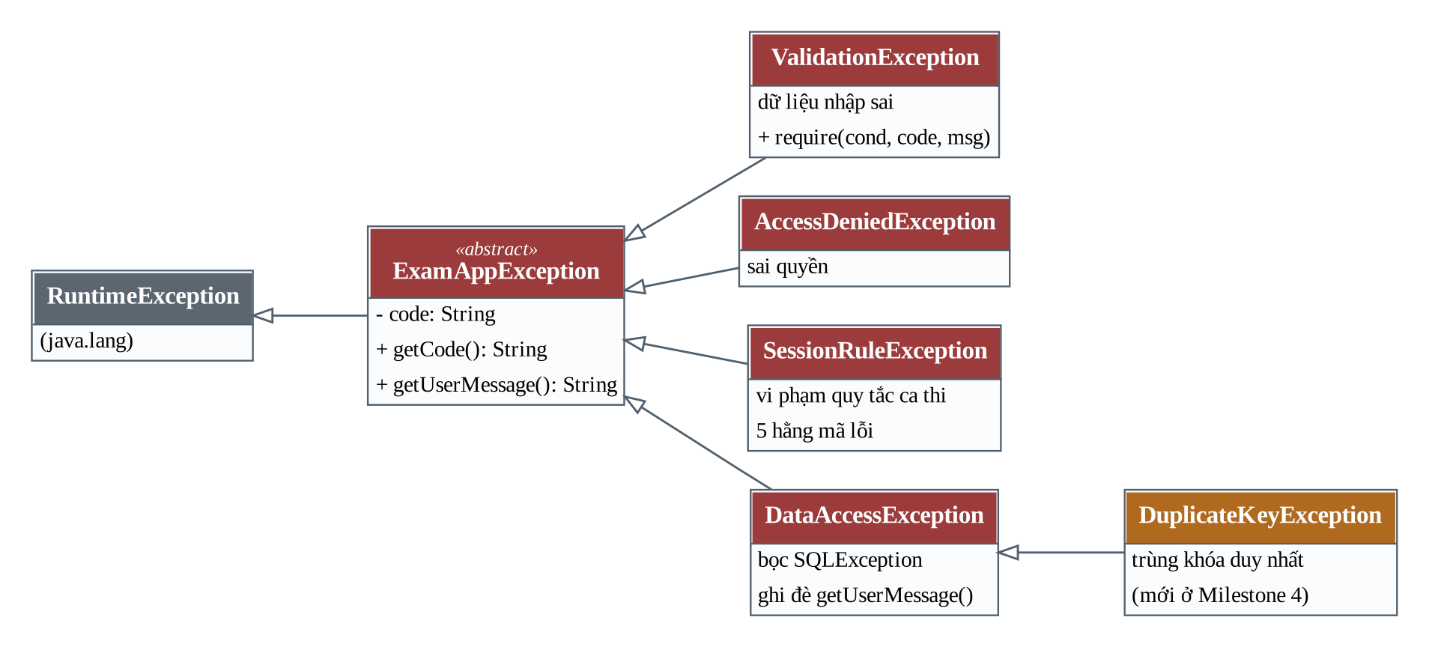
Hình 1. Cây ngoại lệ của ứng dụng

5.2. Ngoại lệ kiểm tra hay không kiểm tra
ExamAppException kế thừa RuntimeException, nghĩa là cả cây đều là ngoại lệ không kiểm tra (unchecked). Nhóm chọn như vậy vì một ngoại lệ như SessionRuleException sinh ra ở lớp model, đi qua service rồi mới tới giao diện. Nếu là ngoại lệ kiểm tra thì mọi phương thức trên đường đi đều phải khai báo throws, kể cả những phương thức không làm gì với nó.
Ngược lại, hai chỗ đọc ghi tệp vẫn để IOException là ngoại lệ kiểm tra và ném thẳng ra ngoài: QuestionBankService.importFile và StatisticsService.exportCsv. Tệp không tồn tại hay ổ đĩa đầy là tình huống người dùng tự xử lý được bằng cách chọn tệp khác, nên trình biên dịch nên buộc tầng giao diện phải viết nhánh xử lý cho nó.

5.3. Đóng tài nguyên và giao dịch
Mọi đối tượng JDBC (Connection, PreparedStatement, ResultSet) đều mở trong khối try-with-resources, nên được đóng kể cả khi có ngoại lệ. ConnectionManager.inTransaction gói thêm phần giao dịch:
public <T> T inTransaction(SqlWork<T> work) {
try (Connection c = open()) {
c.setAutoCommit(false);
try {
T result = work.run(c);
c.commit();
return result;
} catch (SQLException | RuntimeException e) {
rollbackQuietly(c, e);
throw e;
}
} catch (SQLException e) {
throw JdbcErrors.translate(e);
}
}

private static void rollbackQuietly(Connection c, Exception original) {
try {
c.rollback();
} catch (SQLException rollbackError) {
// không che mất lỗi gốc: gắn lỗi rollback vào làm lỗi phụ
original.addSuppressed(rollbackError);
}
}
ConnectionManager.java
Ba điểm trong đoạn này. Khối catch bắt cả RuntimeException, nên một ngoại lệ nghiệp vụ ném giữa giao dịch cũng dẫn tới rollback. Nếu chính lệnh rollback lại lỗi, lỗi đó được gắn vào lỗi gốc bằng addSuppressed chứ không thay thế nó, vì lỗi gốc mới là thứ cần biết khi gỡ lỗi. Cuối cùng, interface Function có sẵn trong JDK không cho lambda ném SQLException, nên nhóm tự khai báo interface SqlWork để làm việc này.
Một ca kiểm thử chạy trên MariaDB xác nhận điều này: câu hỏi bị lỗi khi đang ghi phương án thì dòng câu hỏi vừa chèn cũng biến mất.

5.4. Dịch ngoại lệ ở ranh giới DAO
SQLException không được phép đi lên khỏi tầng DAO. Mọi lỗi JDBC đi qua JdbcErrors.translate, thành DataAccessException, trừ lỗi trùng khóa (mã 1062 của MySQL) được tách thành DuplicateKeyException. Hình 2 ở cuối mục này tóm tắt đường đi của các loại ngoại lệ.
Lý do tách riêng lỗi trùng khóa: đây là lỗi mà tầng service xử lý theo nghiệp vụ được, chứ không chỉ báo lên. Ràng buộc UNIQUE (session_id, student_id) của bảng submission là chốt chặn cuối cho quy tắc mỗi thí sinh thi một lần. Khi thí sinh bấm "Vào thi" ở hai máy gần như cùng lúc, máy sau nhận lỗi trùng khóa, và cách xử lý đúng là mở lại bài mà máy trước vừa tạo:
try {
Submission created = submissionDao.insert(new Submission(student, session, now));
AuditLog.record(student, "START_EXAM", "ca " + sessionId);
return created;
} catch (DuplicateKeyException e) {
// Hai máy cùng bấm "Vào thi" gần như một lúc: máy kia đã tạo bài trước.
// Không báo lỗi, chỉ mở lại bài vừa được tạo.
return submissionDao.findBySessionAndStudent(session, student).orElseThrow(() -> e);
}
SubmissionService.java – vào thi khi máy khác đã tạo bài trước
Để kiểm tra, nhóm cho hai luồng cùng gọi start trên MariaDB. Cả hai luồng nhận về cùng một mã bài làm, và bảng submission chỉ có một dòng.
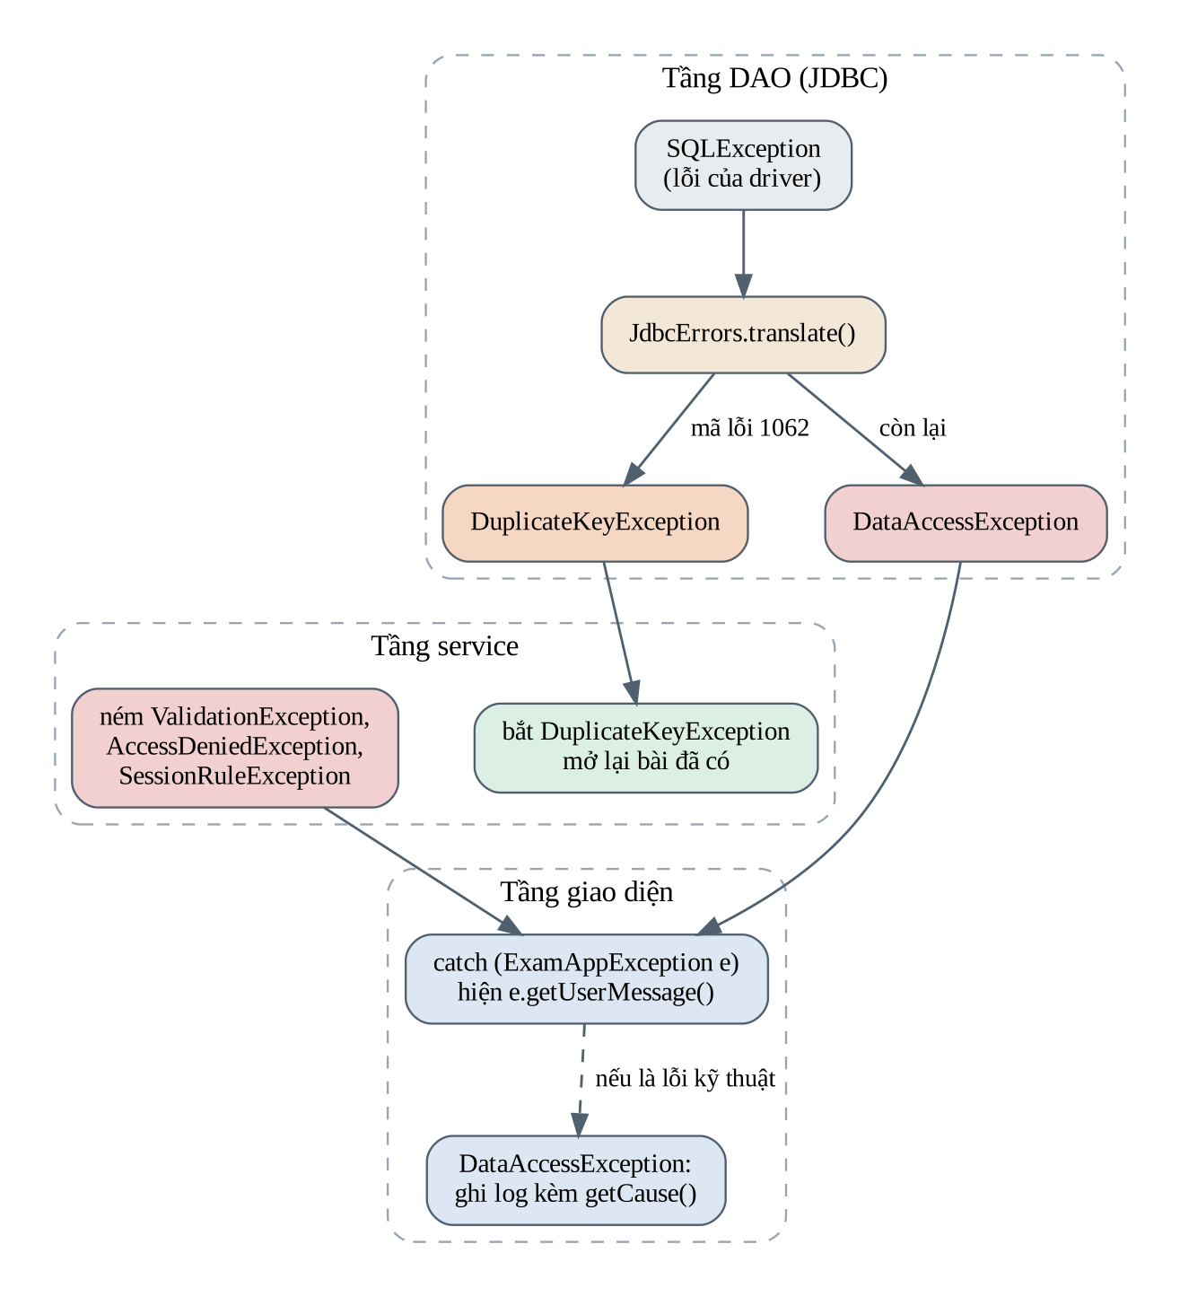
Hình 2. Đường đi của ngoại lệ qua các tầng

5.5. Bắt ngoại lệ mà không dừng cả lô
Nhập câu hỏi từ tệp là chỗ dùng nhiều nhánh catch nhất. Một dòng sai không được làm hỏng cả tệp 200 câu: dòng đó bị ghi lại kèm số dòng, các dòng sau vẫn được nhập.
try {
String[] f = line.split("\\|", -1);
if (f.length != 6) {
throw new ValidationException("CSV_COLUMNS", "cần 6 trường, có " + f.length);
}
QuestionType type = QuestionType.valueOf(f[0].strip());
QuestionData data = QuestionData.basic(subject, f[4],
Integer.parseInt(f[1].strip()), Difficulty.valueOf(f[2].strip()),
Double.parseDouble(f[3].strip()));
data = withAnswers(type, data, f[5]);
addQuestion(actor, type, data);
imported++;
} catch (ValidationException e) {
errors.add("Dòng " + lineNo + ": " + e.getUserMessage());
} catch (IllegalArgumentException e) {
// NumberFormatException là lớp con của IllegalArgumentException, nên một nhánh bắt được cả hai:
// số chương/điểm không phải số, hoặc tên loại câu hỏi / mức độ gõ sai
errors.add("Dòng " + lineNo + ": giá trị không hợp lệ (" + e.getMessage() + ")");
}
QuestionBankService.java – mỗi dòng một khối try
Thứ tự hai nhánh có chủ ý. ValidationException mang thông điệp tiếng Việt rõ ràng nên in nguyên văn. NumberFormatException (gõ chữ vào ô số chương) và lỗi valueOf của enum (gõ sai tên loại câu hỏi) đều là lớp con của IllegalArgumentException, nên một nhánh thứ hai bắt được cả hai. Với tệp mẫu của nhóm có hai dòng cố tình viết sai, kết quả là:
Nhập được 18 câu, 2 dòng lỗi:
- Dòng 22: Câu một đáp án phải có đúng 1 phương án đúng, hiện có 2.
- Dòng 23: giá trị không hợp lệ (For input string: "abc")

5.6. Thông điệp tới người dùng
Mỗi ngoại lệ mang hai thứ: mã lỗi ổn định (getCode) để viết kiểm thử và ghi log, và thông điệp tiếng Việt (getUserMessage) để hiện lên màn hình. DataAccessException ghi đè getUserMessage để người dùng chỉ thấy câu "Không kết nối được tới máy chủ dữ liệu", không thấy chuỗi kết nối hay câu SQL. Bảng dưới là các thông điệp thực tế in ra khi chạy ConsoleDemo:
Tình huống | Mã lỗi | Thông điệp người dùng thấy
Đăng nhập sai mật khẩu | INVALID_LOGIN | Sai tên đăng nhập hoặc mật khẩu.
Thí sinh mở ngân hàng câu hỏi | SUBJECT_FORBIDDEN | Bạn không phụ trách môn INT1332.
Ma trận đòi nhiều câu hơn ngân hàng có | BANK_SHORTAGE | Ngân hàng không đủ câu hỏi: chương 3 mức HARD: cần 10, có 4.
Sửa đề đã mở ca thi | EXAM_LOCKED | Đề "Kiểm tra giữa kỳ OOP" đã được dùng cho ca thi nên không sửa được. Hãy tạo phiên bản mới.
Vào thi lần hai | ALREADY_SUBMITTED | Bạn đã nộp bài của ca thi này. Mỗi thí sinh chỉ được thi một lần.
Không có tên trong ca thi | NOT_ENROLLED | Bạn không có tên trong danh sách dự thi của ca này. Hãy liên hệ giảng viên.
Ghi đáp án sau khi bị kết thúc bài | SUBMISSION_LOCKED | Bài làm đã nộp, không thể sửa câu trả lời.
Sai tên đăng nhập và sai mật khẩu cố ý dùng chung một thông điệp. Nếu báo riêng "tên đăng nhập không tồn tại", người dò mật khẩu sẽ biết được tên nào có thật.

6. TẦNG TRUY CẬP DỮ LIỆU
Mỗi interface DAO có hai bản cài đặt: bản JDBC cho MySQL và bản dùng Map trong bộ nhớ. Bản bộ nhớ được viết để giữ đúng các hành vi quan trọng của bản JDBC: sinh mã tự tăng, chặn bài làm trùng, không ghi đè bài đã nộp. Nhờ vậy kiểm thử nghiệp vụ chạy trên bản bộ nhớ vẫn có ý nghĩa.

6.1. Những chỗ phải tính tới nhiều máy cùng ghi
Hệ thống có tới 60 máy trạm cùng ghi vào một CSDL, nên ba thao tác được viết để đúng cả khi nhiều máy chạy song song:
- Tạo bài làm: dựa vào ràng buộc UNIQUE thay vì kiểm tra trước rồi mới chèn. Cách "kiểm tra rồi chèn" có khoảng hở giữa hai bước, đủ để hai máy cùng lọt qua.
- Đếm vi phạm: tăng bộ đếm ngay trong câu UPDATE. Cách đọc lên, cộng một, ghi xuống sẽ mất lượt đếm khi hai sự kiện tới sát nhau.
- Ghi kết quả nộp bài: câu UPDATE có điều kiện status = 'IN_PROGRESS'. Nếu máy giảng viên tự nộp bài đúng lúc thí sinh bấm nộp, chỉ một bên ghi được, bên kia nhận false và đọc lại kết quả đã lưu.
public int increaseViolation(int submissionId) {
return cm.execute(c -> {
int updated;
try (PreparedStatement ps = c.prepareStatement(
"UPDATE submission SET violation_count = LAST_INSERT_ID(violation_count + 1)"
+ " WHERE id = ? AND status = 'IN_PROGRESS'")) {
ps.setInt(1, submissionId);
updated = ps.executeUpdate();
}
String sql = updated == 1
? "SELECT LAST_INSERT_ID()"
: "SELECT violation_count FROM submission WHERE id = " + submissionId;
try (PreparedStatement ps = c.prepareStatement(sql);
ResultSet rs = ps.executeQuery()) {
return rs.next() ? rs.getInt(1) : 0;
}
});
}
JdbcSubmissionDao.java – tăng bộ đếm nguyên tử
LAST_INSERT_ID(biểu thức) là một mẹo của MySQL: câu UPDATE vừa ghi giá trị mới vừa lưu nó vào biến của phiên kết nối, câu SELECT ngay sau đọc lại được mà không phải khóa dòng. Ca kiểm thử tương ứng cho bốn luồng cùng tăng bộ đếm; bốn luồng nhận về đúng bốn giá trị 1, 2, 3, 4, không lượt nào bị mất.

6.2. Giờ chuẩn lấy từ máy chủ
Không chỗ nào trong lớp nghiệp vụ gọi LocalDateTime.now(). Các phương thức cần biết giờ đều nhận thời điểm làm tham số, còn service lấy thời điểm đó từ ExamSessionDao.serverTime(), tức câu SELECT NOW() của MySQL. Thí sinh ngồi ngay trên máy chạy ứng dụng và chỉnh được đồng hồ của máy, nên đồng hồ máy trạm không được dùng để tính giờ thi.
Cách làm này còn có lợi cho kiểm thử: bản DAO bộ nhớ nhận một ManualClock, kiểm thử chỉnh giờ tới sau giờ đóng ca để thử luồng tự nộp bài mà không phải chờ 60 phút.

6.3. Đọc dữ liệu không theo kiểu N+1
JdbcQuestionDao đọc câu hỏi bằng đúng hai truy vấn bất kể số câu: một truy vấn bảng question, một truy vấn mọi phương án liên quan, sau đó ghép bằng một HashMap từ mã câu hỏi sang danh sách phương án. Nếu đọc phương án theo từng câu, ngân hàng 200 câu sẽ tốn 201 lượt gọi CSDL. JdbcSubmissionDao làm tương tự khi nạp câu trả lời cho cả ca thi.

7. KIỂM THỬ
Kiểm thử viết bằng JUnit 5. Tên phương thức kiểm thử viết bằng tiếng Việt để bảng kết quả đọc được như danh sách yêu cầu.
Lớp kiểm thử | Số ca | Nội dung
QuestionTest | 6 | So khớp câu trả lời của 4 loại câu hỏi; chuẩn hóa tiếng Việt; dữ liệu sai bị chặn ở constructor
GradingTest | 8 | 3 chiến lược chấm, có kiểm thử tham số hóa; đề chọn đúng chiến lược; factory dựng đúng lớp con
ExamAndBankTest | 7 | Sinh đề theo ma trận, báo thiếu câu; đề khóa, phiên bản mới; chặn câu trùng, khác môn
SubmissionFlowTest | 11 | Luồng thi qua tầng service: thi một lần, vào lại, hết giờ tự nộp, 5 lần vi phạm, gộp sự kiện, phân quyền
JdbcIntegrationTest | 7 | Chạy trên MariaDB: factory qua DAO, ràng buộc duy nhất, hai máy cùng vào thi, đếm song song, rollback, lỗi kết nối
Kết quả chạy toàn bộ trên MariaDB 10.11:
Test run finished after 1553 ms
[ 9 containers successful ]
[ 39 tests found ]
[ 0 tests skipped ]
[ 39 tests successful ]
[ 0 tests failed ]

Để chắc bộ kiểm thử bắt được lỗi thật chứ không chỉ chạy qua, nhóm thử cố tình sửa sai công thức tỷ lệ của MultiChoiceQuestion (bỏ phần trừ phương án chọn sai). Hai ca kiểm thử báo đỏ ngay, đúng hai ca kiểm tra công thức đó.

7.1. Kết quả chạy chương trình thử
Đoạn dưới trích từ lần chạy ConsoleDemo, phần ba thí sinh làm bài. Vân Anh rời cửa sổ 6 lần, nhưng lần thứ hai cách lần đầu một giây nên được gộp, và bài bị kết thúc ở lần thứ năm được tính:
== 6. Thí sinh Vân Anh làm một nửa rồi rời cửa sổ nhiều lần
+ 0s: vi phạm lần 1, còn 4 lần
+ 1s: gộp với lần trước, vẫn 1 lần
+10s: vi phạm lần 2, còn 3 lần
+20s: vi phạm lần 3, còn 2 lần
+30s: vi phạm lần 4, còn 1 lần
+40s: vi phạm lần 5 -> KẾT THÚC BÀI THI
Bài của Vân Anh: 5.00 điểm, kết thúc do vi phạm: true

== 9. Thống kê ca thi
3 bài | cao nhất 10.00 | thấp nhất 3.00 | trung bình 6.00 | kết thúc do vi phạm: 1
Phổ điểm (hệ 10): {3=1, 5=1, 10=1}
ma_sv,ho_ten,diem,diem_he_10,so_cau_tra_loi,so_lan_vi_pham,ket_thuc_do_vi_pham
B24DCCE007,Đỗ Thị Vân Anh,5.00,5.00,5,5,co
B24DCCE098,Đỗ Phạm Bảo Hoàng,10.00,10.00,10,0,khong
B24DCCE273,Nguyễn Hoàng Trung,3.00,3.00,3,0,khong

Bài của Vân Anh vẫn được chấm phần đã làm (5 câu đúng, 5 điểm) và được đánh dấu riêng trong bảng điểm, đúng quy tắc BR-06. Tệp CSV có ký tự BOM ở đầu để Excel trên Windows hiển thị đúng họ tên tiếng Việt.

8. NHỮNG ĐIỂM KHÁC SO VỚI THIẾT KẾ MILESTONE 3
Khi viết mã, nhóm phát hiện một số chỗ thiết kế chưa đủ hoặc chưa tiện. Các thay đổi được ghi lại để Milestone 5 cập nhật sơ đồ lớp cho khớp.
Thay đổi | Lý do
Thêm SubjectDao (6 DAO thay vì 5) | Thiết kế bỏ sót chỗ lưu môn học, lớp học phần và phân công giảng viên.
12 bảng thay vì 9 | Thêm subject, course_class, instructor_subject cho ba khái niệm trên.
Bảng người dùng tên app_user | Tránh nhầm với bảng hệ thống mysql.user.
Thêm DuplicateKeyException | Lỗi trùng khóa cần được service xử lý theo nghiệp vụ (mục 5.4).
Question có thêm trường subject | DAO cần biết câu hỏi thuộc môn nào khi lưu; đề cần kiểm tra câu cùng môn.
Bỏ trường terminatedByViolation | Suy ra được từ endReason == VIOLATION; giữ hai trường dễ lệch nhau.
Bỏ Exam.recalcTotal() | Tổng điểm tính lại mỗi lần gọi getTotalPoint(), không còn trường nào phải đồng bộ.
Thêm ExamSession.ensureCanEnter() | canEnter chỉ trả đúng/sai; giao diện cần biết lý do cụ thể để báo thí sinh.
ExamItem.grade(response, strategy) | Thiết kế cũ grade(Answer) tạo phụ thuộc vòng giữa ExamItem và Answer.
Thêm enum MultiChoicePolicy | Cấu hình cách chấm câu nhiều đáp án của đề cần có kiểu riêng thay vì một cờ boolean.

9. HẠN CHẾ CÒN LẠI
Bốn điểm dưới đây nhóm biết là chưa ổn và đã có hướng xử lý.
- Bảo mật đáp án chưa đạt NFR-04. Bài được chấm ngay trên máy thí sinh, nên ứng dụng ở máy thí sinh vẫn phải đọc được đáp án đúng. Cơ chế hai tài khoản MySQL mô tả ở Milestone 3 vì vậy chưa áp dụng được; khung nhìn v_exam_item_for_student đã có trong schema.sql nhưng chưa dùng. Hướng xử lý ở Milestone 5 là chuyển việc chấm sang máy giảng viên: máy thí sinh chỉ ghi câu trả lời, máy giảng viên chấm các bài vừa nộp.
- SubmissionService.closeExpiredSessions đã viết xong nhưng chưa có gì gọi định kỳ. Milestone 6 sẽ chạy nó bằng ScheduledExecutorService trên máy giảng viên, 30 giây một lần.
- Mỗi thao tác mở một kết nối mới. Với 60 máy trạm thì chấp nhận được, nhưng nếu đo thấy chậm trong buổi chạy thử thật, nhóm sẽ thêm một pool kết nối tự viết.
- Submission vẫn gánh nhiều trách nhiệm: giữ dữ liệu, kiểm tra quyền ghi, đếm vi phạm, chấm điểm. Đây là đối tượng đầu tiên sẽ được tách ở bước refactor theo SOLID.

10. HƯỚNG DẪN CHẠY VÀ ĐỊNH HƯỚNG MILESTONE 5
Chạy thử không cần MySQL:
mvn compile exec:java

Chạy với MySQL: tạo CSDL oes, chạy schema.sql, sao chép db.properties.example thành db.properties rồi sửa địa chỉ máy chủ, sau đó:
mvn compile exec:java -Dexec.args="db.properties"
OES_TEST_DB=./db.properties mvn test

Milestone 5 do nhóm tự làm, tập trung vào ba việc:
- Tách Submission theo nguyên lý trách nhiệm đơn nhất: đưa phần đếm vi phạm ra lớp riêng, đưa phần chấm điểm sang một lớp chạy trên máy giảng viên.
- Chuyển việc chấm sang máy giảng viên để áp dụng được cơ chế hai tài khoản MySQL, đạt NFR-04.
- Cập nhật sơ đồ lớp của Milestone 3 theo bảng thay đổi ở mục 8.

